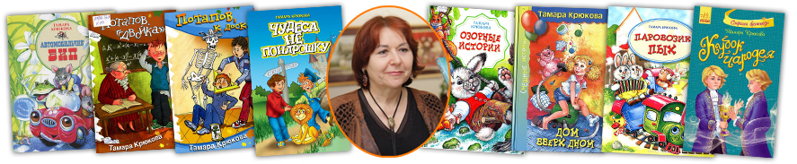

Тамара Крюкова  - один из лидеров современной детской литературы. Книги Тамары Крюковой регулярно издают и продают по всей территории России и за рубежом, а две книги «Потапов к доске» и «Костя+Ника» экранизированы.

Автор работает во всех жанрах и имеет широкий диапазон творчества. Ее читатели  - малыши, подростки и старшеклассники.

Особое место в творчестве Тамары Крюковой отведено фантастике. Фантазия Тамары Крюковой своеобразна и притягивает читателей. Особенностью  творчества писателя является то, что мир детства, представленный на страницах ее книг очень близок современному молодому читателю. Её книги учат детей честности, справедливости, взаимовыручке,  в них ставится проблема выбора между добром и злом. Герои книг  оказываются  в сложных ситуациях, связанных с нашим временем компьютеров и новых компьютерных технологий .

Так, в книге «Ловушки для героя» герой, Артем Тарасов случайно оказывается в фирме,  которая занимается программированием виртуальных игр. Артем  случайно оказывается в такой игре в качестве главного героя. И если в начале герой испытывает восторг, то потом сама игра негативно влияет на реальную жизнь: близкие Артема оказываются в опасности. Для предотвращения беды Артем должен ответить на вопрос: кто же кто ведет эту жестокую игру,  и почему в центре событий оказался именно он. Данное произведение не просто поднимает проблему игромании среди подростков, оно также касается проблем морали, которая так необходима подрастающему поколению.

Еще один персонаж произведения Тамары Крюковой «Гений поневоле», в процессе освоения компьютерной игры,  вдруг понимает, что становится обладателем необычайных математических способностей. Но это его не радует: ему в руки случайно попадает научная статья о возможности создания биоробота,  и он понимает, что становится жертвой чудовищного эксперимента. Осознание подростком личностных проблем – еще одна особенность творческого метода Тамары Крюковой.

Удивительным феноменом творчества Т. Крюковой  является следующее: в произведениях автора всё выверено с позиции психологии действий героев, решение сложных человеческих проблем происходит на фоне захватывающего сюжета. Писательница общается со своими читателями как с равными, без сюсюканья и заигрываний. Мораль книг  не получает откровенного выражения в словах, но  является очевидной и понятной. Однако, какими бы ни были переплетения сюжета и взаимоотношения героев, общее настроение книг  является радостным, добрым и вдохновляющим. Произведения автора  могут оказать реальную помощь подросткам в решении многих  возрастных проблем. Ведь дети и подростки, наравне со взрослыми, испытывают тревогу, страх, они не всегда уверенны в себе, имеют различные комплексы, но если взрослые могут выразить свои эмоции и чувства словами, то дети не всегда могут сделать это

Таким образом, в произведения Тамары Крюковой присутствует необычный, только ею созданный мир детства – с его приключениями, радостными событиями, а также сомнениями, страхами, проблемами  и упорным поиском путей их преодоления.

**В нашей библиотеке вы можете познакомиться с книгами этой чудесной писательницы:**

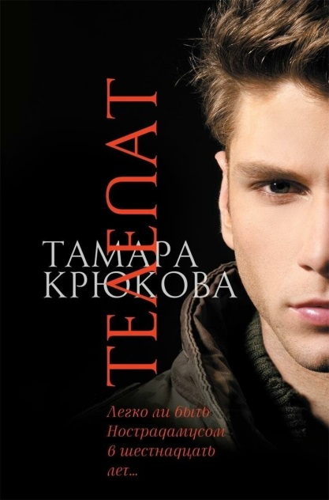 Волею случая в руки Олега Воропаева попадает компьютерная программа, благодаря которой он обретает уникальные способности предвидеть будущее и читать чужие мысли. Казалось бы, подобный дар открывает большие перспективы, но реальность оказывается далеко не столь радужной. За Олегом начинает охоту владелец таинственной программы, но еще больше парня страшат странные метаморфозы, которые происходят с его сознанием.

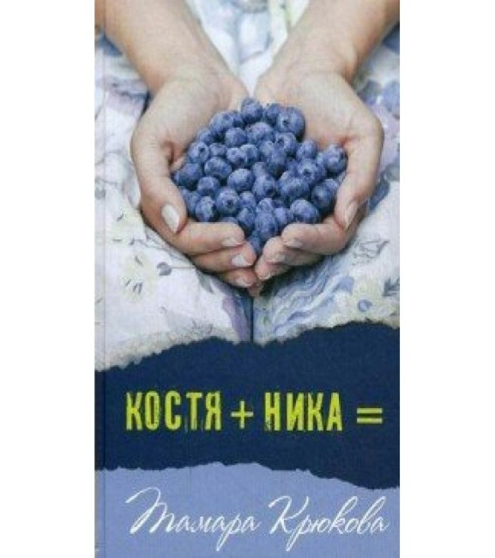Костя и Ника - это Ромео и Джульетта наших дней. Это история о человеческих взаимоотношениях: благородстве и подлости, отзывчивости и равнодушии, но в первую очередь о любви. О том, что настоящая любовь приходит независимо от возраста и побеждает всё. Даже, казалось бы, невозможное...  
Сюжет повести лёг в основу художественного фильма "Костя+Ника. Время лета". Для читателей старше 12 лет.

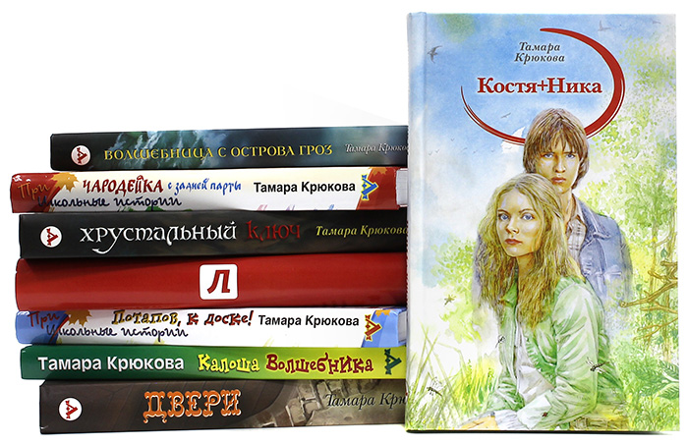

Ждем вас в библиотеку за интересными книгами!